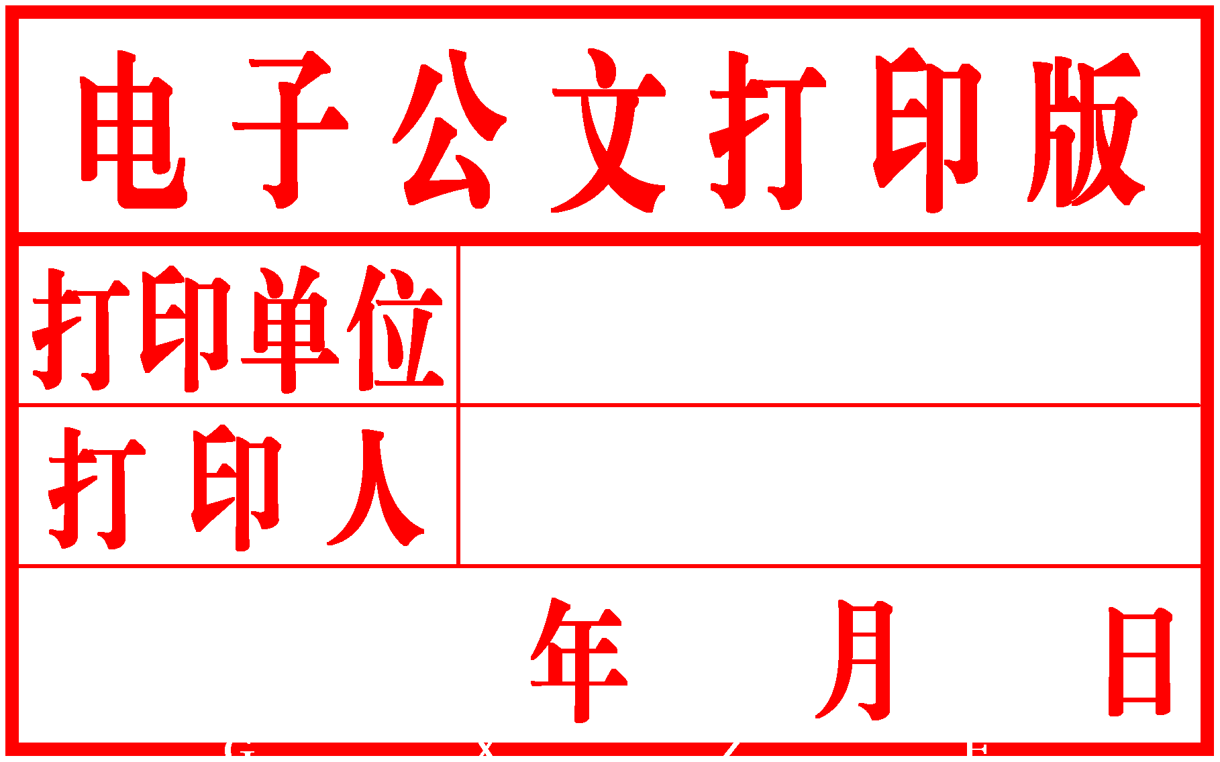
柳州市人民政府
办 公 室 文 件

柳政办〔2021〕38号

柳州市人民政府办公室关于印发
2021年柳州市政府重点研究课题方案的通知

各县、区人民政府，市直机关各有关委、办、局，柳东新区、阳和工业新区（北部生态新区）管委会，各有关单位：
《2021年柳州市政府重点研究课题方案》已经市人民政府同意，现印发给你们，请认真贯彻执行。

柳州市人民政府办公室
2021年4月23日
2021年市政府重点研究课题方案

为深入实施“实业兴市，开放强柳”战略，全力推进“三大建设”，加快推进高质量发展、建设现代制造城，努力形成一批既有理论价值、又有实践指导意义的研究成果，切实形成以调查研究推进工作落实的良好机制，根据市政府工作部署，现制定2021年市政府重点研究课题方案如下：
一、指导思想
以习近平新时代中国特色社会主义思想为指导，全面贯彻党的十九大和十九届二中、三中、四中、五中全会精神和中央经济工作会议精神，贯彻落实自治区党委十一届历次全会精神以及全国、全区、柳州市“两会”精神，重点围绕2021年工作总体要求与目标任务，大力开展调查研究工作，努力形成一批有分量、有价值、有实践指导意义的研究成果，进一步提高决策的科学性和有效性，全力推进“三大建设”，推进高质量发展，全面开启基本实现社会主义现代化新征程，为加快建设现代制造城、打造万亿工业强市持续夯实基础。
二、组织实施
（一）课题选择。2021年市政府重点研究课题共9项，由相关市政府领导组织调研，完成课题（2021年市政府重点研究课题见附件）。
（二）组织架构。市政府领导担任课题组组长，市政府正、副秘书长及牵头单位相关领导担任课题组副组长，选择和召集课题研究人员，成立课题组。参与单位配合牵头单位开展调查研究等相关工作。
（三）研究方法。课题组采取实地考察、走访座谈、问卷调查等调研方法，深入基层，深入实际，掌握真实情况，了解社情民意。
（四）完成时间。各课题组要及时收集、整理研究材料，对课题进行深层次思考和规律性探索，提出切实可行的对策和思路，于11月15日前完成课题研究报告，报送市政府发展研究中心。
（五）课题发布。由市政府发展研究中心负责汇总、复核、统一印制后，提交市政府领导审定后发布。
（六）研究成果运用。课题研究成果由市政府发展研究中心编辑出版，并开展相关的政策应用工作。
三、课题经费的管理和使用
市政府重点研究课题经费由市政府发展研究中心负责管理，每项课题经费3万元。市政府发展研究中心和各有关单位要加强经费管理，制定经费使用计划，严格按有关财经制度组织实施。
四、工作要求
（一）各有关单位要高度重视，充分认识市政府重点课题研究工作的重要性，加强协调，密切配合，切实把课题研究作为创新工作思路、促进工作落实、提高服务能力的一项重要任务来抓，认真做好课题研究的各项组织和服务工作。
（二）各课题组要制定调研方案，有计划地开展调研工作。课题研究要紧扣主题，坚持理论与实践相结合，注重调研的针对性、前瞻性、实效性和可操作性。请各课题组填写《2021年市政府重点研究课题登记表》（见附件）于4月30日前送市政府发展研究中心备案。
（三）市政府发展研究中心要做好课题研究的组织、协调和日常管理工作，加强对牵头单位的指导和督促，确保课题研究工作顺利开展，取得实效。

附件：1．2021年柳州市政府重点研究课题
2．2021年柳州市政府重点研究课题登记表

公开方式：主动公开

抄送：市委办、市人大办、市政协办。

柳州市人民政府办公室 2021年4月25日印发

附件1
2021年柳州市政府重点研究课题

序号 | 课题组  组长 | 课题组  副组长 | 题 目 | 牵头单位 | 参与单位
1 | 张 壮  侯 刚 | 刘 俊  覃东林  牵头单位  各一名领导 | 柳州市加快投资促进工业高质量发展研究 | 市工业和信息化局、市发展研究中心 | 市发展改革委、科技局、财政局（金融办）、统计局、重点办、投资促进局，各县区，柳东新区（高新区）、阳和工业新区（北部生态新区），市金融集团、产业集团，人民银行柳州市中心支行、柳州银保监分局。
2 | 张 壮  侯 刚 | 刘 俊  覃东林  牵头单位  各一名领导 | 柳州强化科技创新支撑工业高质量发展研究 | 市科技局、市发展研究中心 | 市发展改革委、工业和信息化局、财政局（金融办）、人力资源社会保障局、自然资源和规划局、生态环境局、重点办、投资促进局，各县区，柳东新区（高新区）、阳和工业新区（北部生态新区）。
3 | 侯 刚  何文林 | 覃东林  梁 浒  牵头单位  各一名领导 | 柳州加快构建汽车全产业链研究 | 市工业和信息化局、市发展研究中心 | 市发展改革委、科技局、财政局（金融办）、商务局、大数据发展局、投资促进局，鹿寨县、柳南区、柳江区，柳东新区（高新区）、阳和工业新区（北部生态新区）。
4 | 侯 刚  王鸿鹄 | 姜 琦  蒋 玮  牵头单位  各一名领导 | 柳州打造广西副中心城市研究 | 市发展改革委、市发展研究中心 | 市工业和信息化局、教育局、科技局、民政局、财政局（金融办）、自然资源和规划局、住房城乡建设局、交通运输局、农业农村局、商务局、文化广电旅游局、卫生健康委、统计局、城管执法局、重点办，柳城县、鹿寨县，各城区，柳东新区（高新区）、阳和工业新区（北部生态新区）。
5 | 侯 刚  袁东升 | 姜 琦  程文豪  牵头单位  各一名领导 | 柳州国资国企改革专题研究报告 | 市国资委、市发展研究中心 | 市发展改革委、财政局（金融办）、二轻联社，市属国有企业。
6 | 侯 刚  袁东升 | 姜 琦  程文豪  牵头单位  各一名领导 | 柳州企业上市专题研究报告 | 市财政局（金融办）、市发展研究中心 | 市工业和信息化局、商务局，柳东新区（高新区）、阳和工业新区（北部生态新区）。
7 | 卢柳屏 | 李 睿  牵头单位  各一名领导 | 柳州民办教育发展调查报告 | 市教育局、市发展研究中心 | 各县区，市委编办，市民政局、财政局（金融办）、人力资源社会保障局、自然资源规划局、市场监管局。
8 | 蒙启鹏 | 韦拥军  牵头单位  各一名领导 | 柳州助推全区打造新发展格局路径研究（中西部城市发展路径对比研究） | 市发展改革委、市发展研究中心 | 市商务局、投资促进局、工业和信息化局、重点办、财政局（金融办）、自然资源和规划局、科技局、大数据发展局、交通运输局。
9 | 朱富庭 | 赵索军  牵头单位  各一名领导 | 柳州推动乡村振兴与脱贫攻坚有效衔接研究 | 市扶贫办（乡村振兴局）、市发展研究中心 | 各县区（城中区除外），柳东新区（高新区）、阳和工业新区（北部生态新区），市农业农村局、财政局（金融办）、人力资源社会保障局、民政局、教育局、卫生健康委、医保局、住房城乡建设局、水利局、发展改革委、自然资源规划局、交通运输局、工业和信息化局、商务局、文化广电旅游局。

附件2

2021年柳州市政府重点研究课题登记表

课题名称
课题组组长  （市领导） |  |  | 职 务
课题组  副组长 |  |  | 工作单位及职务
课  题  研  究  人  员 | 姓 名 | 工作单位 | 职 务 | 专业技术职务
课题预期  完成时间 |  | 2021年 月 日
课题组联系人姓名、电话

